So ein Käse, diese Ferien! Spannende Tage bei WOERLE & in der Kinderstadt

• In der Privatkäserei WOERLE konnten Kinder entdecken, wie Käse entsteht
• WOERLE war auch in der Kinderstadt Mini-Salzburg mit dabei
• Das Ziel: Kindern vermitteln, was hinter regionalen Lebensmitteln steckt

Henndorf, 28. Juli 2026: Mit Hygiene-Häubchen am Kopf, mit Kräutern in der Hand und mit jeder Menge Neugier im Gepäck – beim Ferienprogramm der Gemeinde Henndorf sowie beim firmeneigenen Kinderprogramm von WOERLE wurden diesen Sommer Volksschüler:innen zu kleinen Käsemeister:innen und Käsegenießer:innen. Außerdem war die Privatkäserei wieder Partner der Kinderstadt Mini-Salzburg 2026 und hat auch dort Einblicke in die Produktion regionaler Lebensmittel gegeben – und natürlich einen schmackhaften Beitrag zur Versorgung der Kinderstadt-Bürger:innen geleistet.

Am 22. und 23. Juli öffnete die Privatkäserei WOERLE bereits zum fünften Mal ihre Türen für das Ferienprogramm der Gemeinde Henndorf und lud die Kinder zu einer spannenden Reise in die Welt der Käseherstellung ein. Dabei bekamen die neugierigen Entdecker:innen Antworten auf Fragen wie „Wie entsteht Käse?“ oder „Warum hat Emmentaler Löcher? Gemeinsam mit Maria Fanninger vom Verein „Land schafft Leben“ lernten die Kinder verschiedene Käsesorten kennen, bereiteten selbst Frischkäsebällchen mit Wiesenkräutern zu und erfuhren, wie eng Lebensmittel, Landwirtschaft und Natur miteinander verbunden sind. Auch über die beiden Kindertage mit der Gemeinde hinaus lädt WOERLE jedes Jahr – so auch heuer – im Rahmen des eigenen Kinderprogramms Volksschulklassen in die Privatkäserei ein und ermöglicht in einer Kombination aus Information und Spaß Einblicke in die Welt der Käseherstellung. „Unser Ziel ist es, Kindern zu vermitteln, wo die Lebensmittel im Supermarktregal herkommen und wie viel Arbeit, Handwerk und Natur da drinstecken“, betont Maria Fanninger.

Auch bei der Salzburger Kinderstadt Mini-Salzburg in der Eisarena und im Volksgarten, wo von 7. bis 24. Juli wieder Hunderte Kinder „ihre“ Stadt regiert, versorgt und gestaltet haben, war WOERLE mit dabei. Im Rahmen des Mitmach-Angebots konnten die jungen Stadtbewohner:innen spielerisch entdecken, wie Lebensmittel entstehen und welche Zusammenhänge zwischen Natur, Handwerk und Ernährung bestehen. „Wir freuen uns, dass bei unseren Ferienangeboten so viele interessierte Kids mitgemacht haben. Und wir hoffen, dass sie Spaß hatten und Wissenswertes erfahren haben“, sagt Silvia Woerle.

Zum Unternehmen
Das Traditionsunternehmen WOERLE zählt österreichweit zu den größten und modernsten Privatkäsereien. Gegründet wurde der Betrieb vor über 135 Jahren von Johann Baptist Woerle, einem visionären Käsemacher. Heute wird das Unternehmen in fünfter Generation von Gerrit Woerle geführt und beschäftigt rund 360 Mitarbeiter:innen. Unter dem Titel „WOERLE WIRKT WEITER“ startete WOERLE 2019 eine

umfassende Nachhaltigkeitsstrategie, die sich vor allem auf die Bereiche Klimaverantwortung und Artenvielfalt stützt. Mit dem Heumilch-Emmentaler sowie im Segment der Schmelzkäsescheiben ist WOERLE in Österreich Marktführer. WOERLE ist auch am internationalen Markt ein Begriff. Unter der Marke „HAPPY COW“ liefert das Unternehmen vorwiegend Schmelzkäseprodukte sowie Naturkäse-Spezialitäten in rund 70 Länder weltweit.

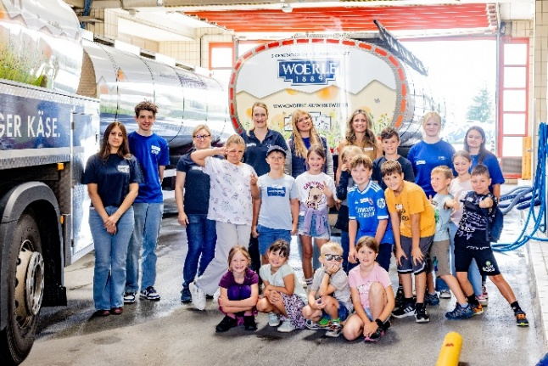

Pressebild 1:

Beim Ferienprogramm der Gemeinde Henndorf konnten junge Entdecker:innen bei WOERLE zwei Tage lang in die Welt des Käsemachens eintauchen.

Bildnachweis: WOERLE / wildbild / Abdruck honorarfrei!

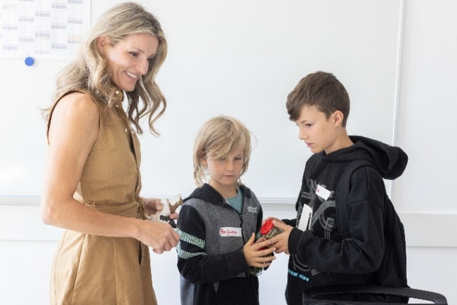

Pressebild 2:

Maria Fanninger vom Verein „Land schafft Leben“ erklärt den Kids, wie aus Heu die Heumilch und später Käse wird.

Bildnachweis: WOERLE / wildbild / Abdruck honorarfrei!

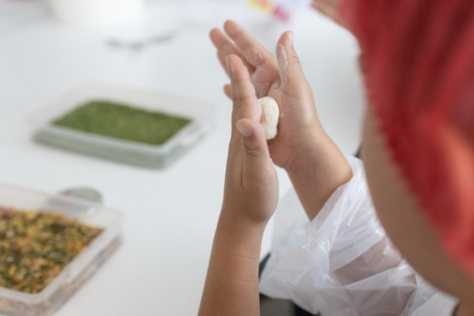

Pressebild 3:

So fühlt sich das an: Die kleinen Käsemeister:innen formten selbst Frischkäsebällchen – und verspeisten diese natürlich anschließend.

Bildnachweis: WOERLE / wildbild / Abdruck honorarfrei!

Rückfragen richten Sie bitte an:

PICKER PR – talk about taste

Mag. Tanja Petritsch-Zopf

Tel. 0662-841187-0

office@picker-pr.at

www.picker-pr.at

